**ПРАВИЛА ДЛЯ РОДИТЕЛЕЙ ЧАСТО БОЛЕЮЩИХ ДЕТЕЙ**

Главная мечта всех родителей — здоровье их детей.  
  
Но порой борьба с детскими заболеваниями занимает все свободное время и требует кучи денег.  
  
Кашель сменяется отитом, а насморк через пару дней после выздоровления начинается сначала.  
  
Свой врожденный иммунитет ребенок получает от матери.  
  
И на первые 3—6 месяцев жизни его вполне хватает.  
  
Затем начинается активное формирование приобретенного иммунитета.  
  
Но так как до года — полутора малыши чаще всего находятся дома, они редко болеют.  
  
Как только ребенок попадает в коллектив, начинается бесконечная череда маминых больничных.  
  
Если ребенок не вылезает из болезней, это не значит, что у него "плохой иммунитет", а значит то, что у него конфликт с окружающей средой (т. е. те условия, в которых растет ребенок, не позволяют его иммунной системе правильно формироваться).  
  
И волшебных таблеток "для иммунитета" не существует.  
  
Но есть эффективный алгоритм практических действий, которые помогут малышу избавиться от этой назойливой аббревиатуры ЧБД.  
  
**Итак, 10 ПРАВИЛ:**

1. ОБУСТРОЙТЕ ДЕТСКУЮ. В идеале у ребенка должна быть своя отдельная комната, если же такой возможности нет, вам придется налаживать свой совместный быт согласно потребностям иммунитета малыша.  
 В комнате, где обитает ребенок, не должно быть накопителей пыли: мягких игрушек и книг (их надо хранить в закрытых ящиках).  
 Все игрушки должны быть моющиеся. Комнату нужно обязательно проветривать (перед и после сна — интенсивно) и ежедневно убирать (влажная уборка пола и вытирание пыли).

2. ИЗБЕГАЙТЕ "ПЕРЕГРЕВА". Кровать малыша должна стоять подальше от отопительных приборов, на которых должен быть регулятор температуры. Обязательные атрибуты комнаты — термометр и гигрометр.  
 Ночью они должны показывать температуру 18 °С и влажность 50—70%.  
 То есть должно быть влажно и прохладно: в такой среде слизистая оболочка после очередного ОРЗ восстанавливается намного быстрее. "Вирусные частицы часами и сутками сохраняют свою активность в пыльном, сухом, теплом и неподвижном воздухе и практически мгновенно погибают в чистом, прохладном, влажном и движущемся воздухе. Если есть возможность, поставьте увлажнитель воздуха, который упростит вам жизнь.  
 Не кутайте ребенка! Ведь потливость вызывает болезни чаще, чем переохлаждение".  
3. НЕ ГОНЯЙТЕСЬ ЗА РЕБЕНКОМ С ЛОЖКОЙ. "Никогда и ни при каких обстоятельствах не надо заставлять ребенка есть. Особенно когда малыш болеет и мало двигается. Это равносильно тому, чтобы залить полный бак бензина и поставить машину в гараж. Ребенка нужно кормить только тогда, когда он голоден, запрещая жевать что-либо в промежутках между кормлениями".

4. ДАВАЙТЕ ПИТЬ. У ребенка всегда должна быть возможность утолить жажду. Даже если вы считаете, что ваше чадо "водохлеб".  
 Обезвоженность — прямая дорога к частым болезням. Но восполнять потерю жидкости надо не лимонадом или соком, а негазированной, некипяченой минеральной водой, компотами, морсами или фруктовыми чаями.

5. НЕ ЗАБЫВАЙТЕ ГУЛЯТЬ. Если малыш здоров, прогулки должны быть ежедневными и, желательно, дополнительно перед сном. Когда же ребенок болен, нужно гулять "с умом".  
 В остром периоде инфекционных болезней, когда высокая температура, слабость, боль, а также пока еще болезнь заразна, лучше остаться дома.  
Но как только дела пошли на поправку — милости просим не в садик или в школу, а на улицу. Ведь свежий воздух способствует выздоровлению, особенно при болезнях дыхательных путей.

6. ИЗБЕГАЙТЕ СТОЛПОТВОРЕНИЙ. Единственный способ заполучить новый вирус — контакт с больным человеком. Значит, чем меньше таких контактов, тем меньше вероятность снова заболеть.  
 Поэтому для ЧБД нежелательны занятия в разных кружках, студиях или спортивных залах (в закрытом помещении) и т. п.

7. ПРАВИЛЬНО ОЗДОРАВЛИВАЙТЕСЬ. Пытаясь оздоровить своего ребенка, большинство родителей везут его на море.  
 Но такой отдых не имеет к оздоровлению никакого отношения.  
 Активное солнце, общественное питание и столпотворение людей только угнетают иммунитет. "Идеальный отдых часто болеющего ребенка выглядит так: лето в деревне, надувной бассейн с колодезной водой, рядом куча песка, форма одежды — трусы, босые ноги и кормление только тогда, когда ребенок закричит: "Мама, я тебя съем!".  
 Грязный голый ребенок, который скачет из воды в песок, выпрашивает еду, дышит свежим воздухом и не контактирует с множеством людей, за 3—4 недели восстанавливает иммунитет, поврежденный городской жизнью", — считает Евгений Олегович.

8. ВЫДЕРЖИВАЙТЕ ПАУЗУ. Как правило, у большинства работающих родителей нет возможности сидеть с ребенком еще неделю после того, как прошла температура.  
 Но именно столько понадобится для того, чтобы иммунитет малыша восстановился.  
 И если мы отправляем ребенка со слабым иммунитетом в коллектив, не стоит удивляться тому, что через пару дней он "сляжет" с новым вирусом.

9. ВЫМЫВАЙТЕ ВИРУСЫ. Когда вы после очередной болезни снова идете в детсад или школу или в любые общественные места, помните, что большинство новых вирусов осядут на слизистой носоглотки. "Солевые растворы уменьшают концентрацию вируса в носовых ходах. Аналогично регулярные полоскания горла уменьшают концентрацию вируса в носоглотке.  
 Сделать самостоятельно такой раствор просто: разведите в 1 л кипяченой воды 1 ч. л. соли".

10. ЛЕЧИТЕСЬ ПРАВИЛЬНО. Весь тот арсенал лекарств, которые покупают родители ЧБД, как правило, абсолютно не нужен. "Лечить очередное ОРВИ — это значит обеспечить оптимальные параметры температуры и влажности воздуха, тепло одеть, не кормить, пока не попросит, и активно поить. Солевые капли в нос и парацетамол при высокой температуре тела — вполне достаточный список лекарств".  
 Организм пытается остановить инфекцию в носу (не пустить ее дальше — в горло, в легкие), а слизистая оболочка носа выделяет слизь, которая в огромных количествах содержит вещества, нейтрализующие вирусы.  
 Поэтому, главная задача родителей — не допустить высыхания слизи.  
 А любое активное лечение (особенно антибиотиками, которые абсолютно бессмысленны при вирусах, и сосудорасширяющими каплями, которые сушат слизистую) препятствует формированию иммунитета.

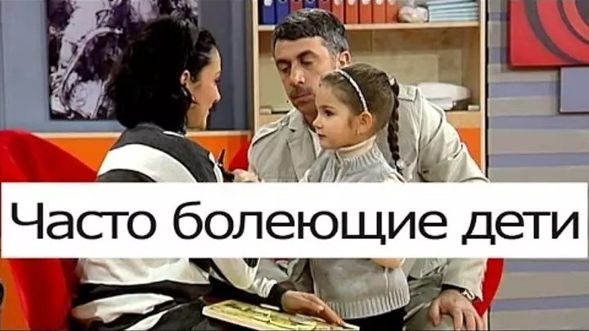

Информация взята с сайта: <https://fotostrana.ru/public/234356/?from=usernews.fast>